Os Verbos

* Verbos são palavras que indicam as acções praticadas ou sofridas por pessoas, por coisas ou por animais.
* Nós estamos constantemente a praticar acções: jogar, brincar, estudar, pular, andar, comer, dormir, etc.
* O verbo identifica-se por uma forma que não se refere a ninguém: **o infinitivo** (os verbos referidos anteriormente estão no infinitivo).
* Os verbos variam em número, podem estar no singular ou no plural.

Exemplo: Eu jogo à bola → singular

Eles jogam à bola → plural

* Os verbos também variam em pessoa.

|  |  |
| --- | --- |
| Número | Pessoa |
| Singular | 1ª pessoa: eu  2ª pessoa: tu  3ª pessoa: ele ou ela |
| Plural | 1ª pessoa: nós  2ª pessoa: vós  3ª pessoa: eles ou elas |

* Variação em tempo

**Ontem Hoje Amanhã**

A Maria estudou. A Maria sabe. A Maria brincará.

* Ontem, estudou: a acção já aconteceu, já passou.
* Hoje, sabe: a acção está a acontecer; decorre neste momento.
* Amanhã, brincará: a acção ainda não aconteceu.

**Futuro**

**Presente**

**Passado ou Pretérito perfeito**

Verbos regulares

* Os verbos agrupam-se em três conjugações, de acordo com a terminação do infinitivo:
* 1ª conjugação – ar (ex: cantar, parar, espreitar,...)
* 2ª conjugação – er (ex: descer, vender, correr,...)
* 3ª conjugação – ir (ex: subir, partir, sentir,...)

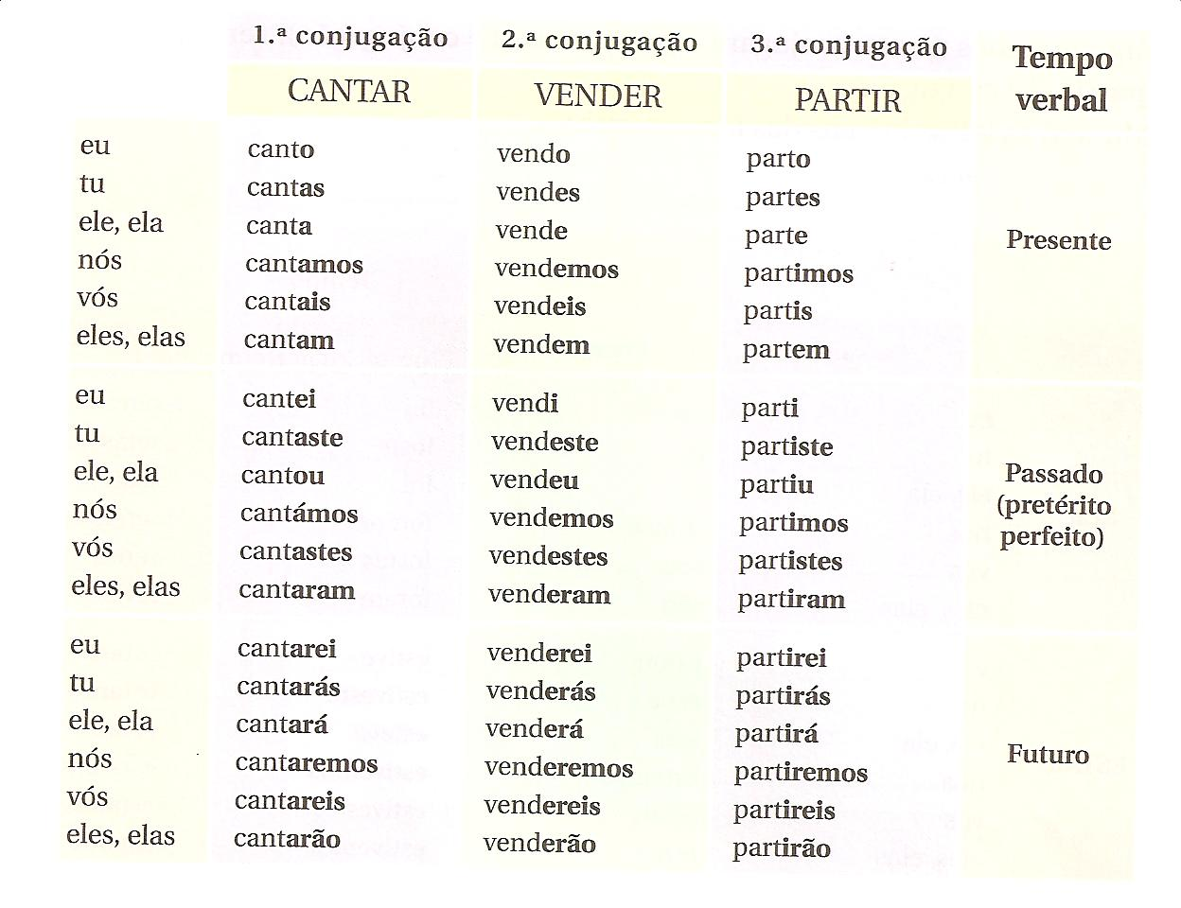

Verbos irregulares

* Alguns verbos não se conjugam como cantar, vender ou partir, mudam as letras iniciais das formas verbais

